Комунальний заклад
«Матвіївська загальноосвітня санаторна школа-інтернта І-ІІІ ступенів»
Запорізької обласної ради

Урок з використанням елементів
STEАM - освіти
«Чарівний світ звуків»
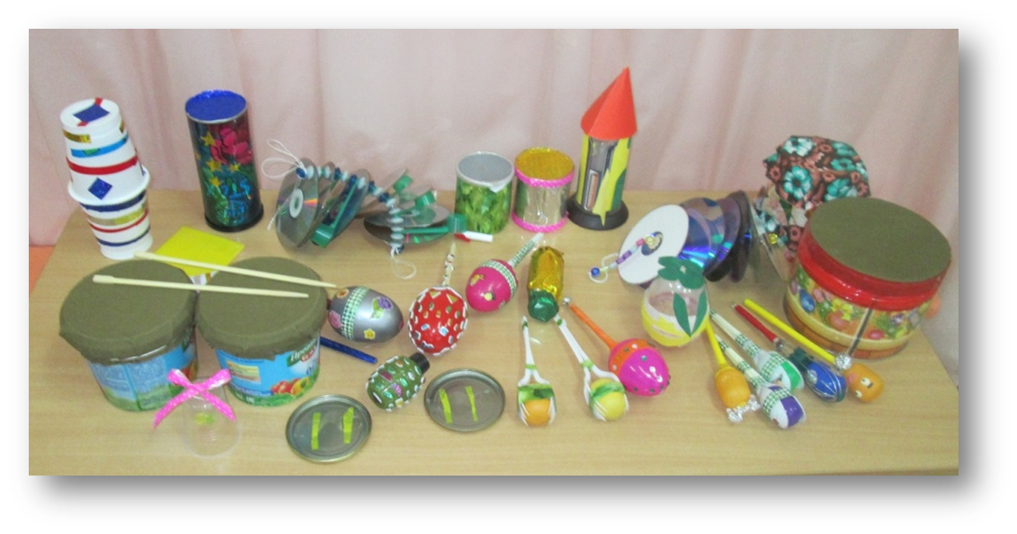

Підготувала
вчитель початкових класів
Валентина Сініцина
“спеціаліст першої категорії”

2024- 2025 н.р

Мета:
формування ключових компетентностей: загальнокультурної, інформаційної;
міжпредметної естетичної компетентності: формувати в учнів уявлення про красу навколишнього світу, сповненого розмаїттям звуків, кольорів, ліній, рухів, жестів;
предметних мистецьких компетентностей: ознайомити з основними елементами художньо – образної мови музики; вчити визначати музичні та шумові звуки, створювати художні образи різними мистецькими засобами в процесі практичної діяльності;
розвивати допитливість, вміння «дивитися і бачити», естетичний смак;
виховувати емоційно – ціннісне ставлення до мистецтва, ініціативність.
Тип уроку: комбінований
Навчальні предмети: ЯДС, дизайн і технології, мистецтво
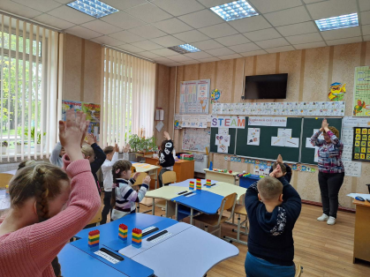
Обладнання: паперова тарілка, повітряна кулька, липка стрічка, картон, ножиці, клей ,фарби, робочий лист й олівець, сюжетні ілюстрації, аудіо записи, цеглинки Lego.

Хід уроку
І Організаційний момент
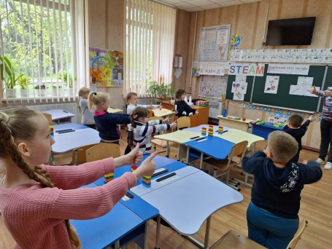
1. Музичне привітання
Добрий (оплески руками) день (удар по ногах);
Добрий (оплески руками) день (удар по плечах навхрест);
Добрий (оплески руками) день (махаємо руками угорі).
Настрій як? (відповіді)
2. Мотивація
Сьогодні ми з вами здійснимо подорож в чарівний світ звуків. Навколо нас багато речей, які видають звуки. Ми чуємо шелест листя, шум двигунів літака, плескіт води, голоси тварин, мову людини. Наш голос - музичний інструмент.
Я запрошую вас в подорож, в країну «Звуків»
Якщо ви запитаєте мене, де можна почути музику, я відповім – всюди, завжди, повсякчас…Чутливе вухо вловлює звуки музики і в щебетанні птахів, і в шумі дерев, які гойдає вітер, і в хвилях, які набігають на берег, і в краплинах дощу, коли неквапливий, він дзвенить і стукає у шибки вікон і по залізних дахах будинків. Це шумові звуки. А ще бувають звуки музичні. Їх створила людина. Коли вона заспівала, виникла МУЗИКА. Відтоді ці звуки називають музичними.
Вправа «Асоціативний кущ»
Які звуки лунають навколо вас, коли ви йдете до школи? (Звуки транспорту , спів пташок, тощо)
3. Повідомлення теми і мети
Сьогодні ми з вами переконаємося , що звучати можуть не тільки музичні інструменти, а й все що попадеться нам під руки. Ми будемо справжніми дослідниками та вивчимо «Чарівний світ звуків»
ІІ Основна частина
Гра «Відгадай звук»
Звучить запис дзюрчання струмочка, гудіння джмеля, спів птахів.
Це – шумові звуки.
Учитель створює звуки за допомогою барабану, сопілки. Це особливі звуки – музичні. Їх створюють за допомогою музичних інструментів. А які музичні інструменти ви знаєте?
Подивіться, скільки музичних інструментів лежить на столі!
Ознайомлення з інструментами:
- струни є – СТРУННІ (гітара);
- клавіші є – КЛАВІШНІ (піаніно, баян);
- треба ударяти – УДАРНІ (дзвіночок, маракас, барабан);
- треба дути повітря – ДУХОВІ (сопілки).
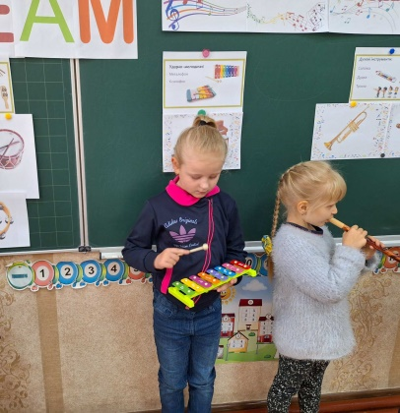

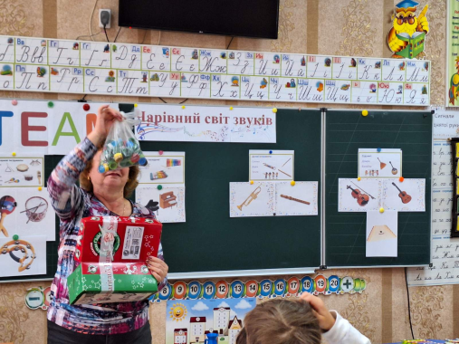
Гра «Що в коробочці?»
Учитель, не дістаючи з коробки предметів, створює ними звуки. Предмети: газета, пакет, дитяче брязкальце. Можна постукати по коробочці, по скляній тарі.
- Які із них є у вас вдома, хто ними користується і коли?
- Діти, створіть кілька звуків, використовуючи предмети в класі
(плесніть в долоні, перегорніть сторінки книги, постукайте по парті).
Відповіді дітей: «звуки – це шум, який ми чуємо», «звуки трапляються, коли ми говоримо», або «звуки трапляються, коли дві речі вдаряються одна об одну».
Гра «Впіймай в долоньки»
А зараз пограємо у гру «Відгадай звуки: музичні чи шумові», послухавши їх звучання.
Фізкультхвилинка – гра «Відгадай, чий голосок»
Всі стають у коло і рухаються по колу, промовляючи: «Ми сьогодні стали в коло і скажемо всі разом», а потім за домовленістю одна дитина скаже: «скок, скок, скок» і всі разом кажуть: «Відгадай, чий голосок»
Практична робота в групах
Деякі шумові музичні інструменти можна зробити своїми руками. Саме вони викликають особливий інтерес до музики та бажання музикувати. Самим улюбленим видом дитячого оркестру є оркестр з саморобних музичних інструментів. Використання саморобних інструментів допомагає розвивати винахідливість, асоціативність і варіативність мислення, сприяють збагаченню музичного слуху.
Завжди можна знайти під рукою металеві та пластикові банки з сухим рисом, гречкою, ложки, кришки від каструль, всілякі тріскачки, гребінці, дитячі брязкальця,зв'язки ключів, мішечки з горіхами, дерев'яні кубики, брусочки. Також природні матеріали: жолуді, каштани, горіхи, шишки і багато іншого.
На столі знаходяться різні шумові інструменти. Візьміть,будь ласка, собі по одному інструменту, уважно розгляньте і спробуйте описати, з чого він зроблений , і як його можна використовувати.
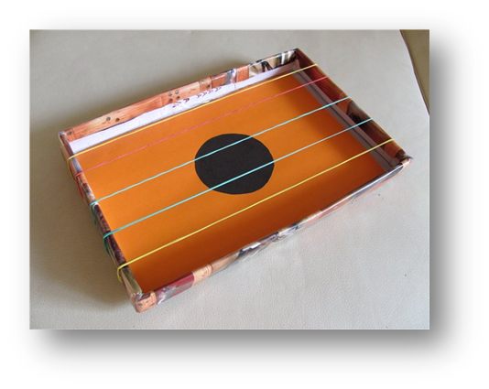
Я вам пропоную сьогодні створити свій власний “музичний інструмент”.
Практична робота в групах
І група
Візьміть кришку з-під взуттєвої коробки, натягніть гумки на однаковій відстані і у вас вийдуть гуслі.
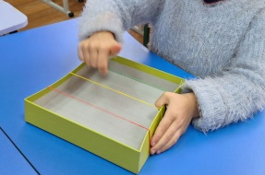
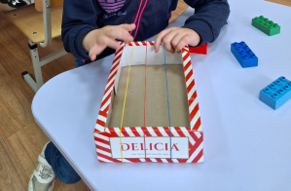

ІІ група
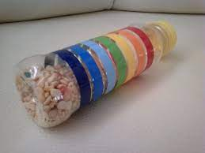
Якщо у вас залишилась порожня пляшка від йогурту, не кваптесь її викидати. Із неї вийде цікавий музичний інструмент – дитячий маракас.
Отже, для початку необхідно ретельно вимити пляшку, зняти з неї етикетку та висушити. Насипаємо в середину будь-яку крупу: горох, перловку, пшоно, рис. Ще можна використовувати для шуму ґудзики, монетки, намистинки – в перемішку з крупою.
Вирізаємо заготовки з кольорового паперу та клеїмо їх на пляшку за допомогою скотча. Все, наш маракас готовий!
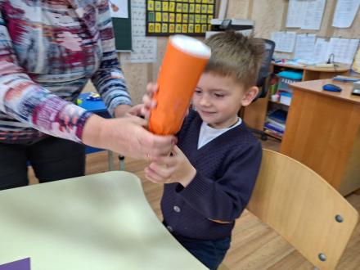
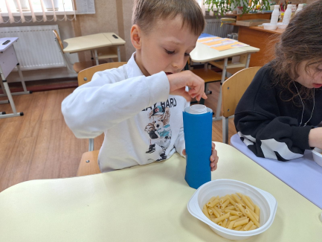

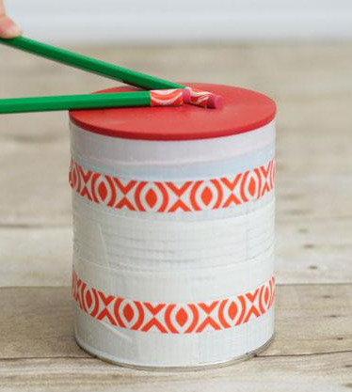
ІІІ група
А барабан можна виготовити з порожньої пластикової банки з кришкою або з відра з кришкою. Спочатку кришку треба заклеїти тканиною або фольгою, а потім прикріпити до каструлі чи відра скотчем. А грати на цьому «барабані» ви самі вирішите чим
( паличками, старими пензликами, ложками або пальцями).
Вам знадобляться:
– відерце або баночка.
– палички можна зробити зі старих фломастерів чи олівців.
На кришечку клеїмо різні малюнки, фігурки.
Закриваємо кришку.
Прикрашаємо барабанні палички.
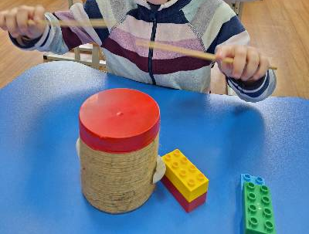
І ось, наш барабан готовий.

Презентація музичних інструментів
Тепер кожен учень може самостійно “зіграти” на своєму музичному інструменті. Учні проводять дослідження та відповідають на різні запитання, наприклад:
- Чи працював їх інструмент саме так, як вони хотіли?
- Що вони хотіли б змінити в ньому?
Розповідь вчителя.
З давніх-давен люди з великою радістю зустрічали найкращу пору року — весну.
Повсюди в Україні на початку весни збиралася молодь, співала веснянки. А хто скаже, що таке веснянки?
- Це пісні, які співають навесні.
- Правильно, це пісні, з якими люди зустрічали весну.
- Поміркуйте: що дарує нам весна? (тепло, дощик, квіти, свята, настрій)
- Якою б ви намалювали весну?
Доберіть із цеглинок Lego кольори, які, на вашу думку, подібні за настроєм до музики. Давайте створимо вежу, схожу на весну(за кольором)
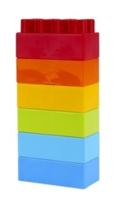
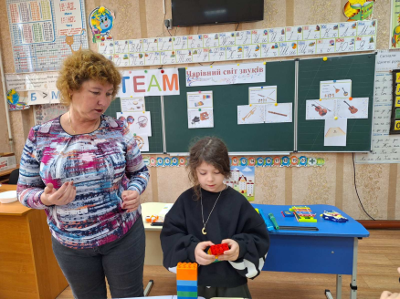

Сприймання музичного твору: «Вийди-вийди, сонечко» (Українська народна пісня)
Отже, сьогодні ми з вами також спробуємо заспівати та зіграти веснянку.
(Під музичний супровід виконуємо веснянку "Вийди, вийди, сонечко")
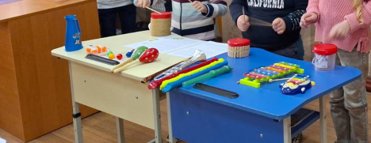

VI Підсумок уроку
Чим ми займалися на уроці? (відповіді)
Чи сподобалося вам створювати нові музичні інструменти?
Що вам найбільше сподобалося? (відповіді)
Який тепер настрій? (відповіді)
На наступному уроці спробуємо створити ритмічний супровід на наших нових інструментах до вивчених пісень.

